Задача 1.
Негадвоичное представление числа n – это представление его в системе счисления с основанием -2 (минус два) с использованием цифр 0 и 1. Например, негадвоичное представление числа 7 – это 11011. Каждое целое число имеет единственное такое представление, причем знака минус в нем не бывает. Вам даны негадвоичные представления двух чисел: 1011 и 1101. Найдите негадвоичное представление их произведения.

Ответ: 1101111

Решение
Построим базис данной системы счисления:
$$…, 64, -32, 16, -8, 4, -2, 1$$
Тогда число будет вычисляться следующим образом, каждый разряд будет домножаться на соответственное число из базиса (самый правый разряд – это разряд единиц). На примере:
$$x=11011=1*16+\left(-8\right)*1+4*0+\left(-2\right)*1+1*1=7$$
Аналогичным образом переведем два числа из задачи:
$$a=1011=\left(-8\right)*1+4*0+\left(-2\right)*1+1*1=-9$$
$$b=1101=\left(-8\right)*1+4*1+\left(-2\right)*0+1*1=-3$$
Произведение:
$$a*b=\left(-9\right)*\left(-3\right)=27$$
Теперь необходимо найти соответствие этому числу в негадвоичной системе счисления. Заметим, что каждое следующее число в базисе увеличивается в 2 раза, при этом самый старший разряд по модулю больше всех остальных вместе взятых. Значит если старший разряд положительный, то число будет положительным, а если отрицательный – то отрицательным. Число 27 положительное, значит первый элемент базиса больше 27. Ближайший такой элемент – это 64 ($-32$ не подходит, так как оно отрицательное, а 16 не подходит, так как сумма всех положительных начиная с 16 – это 21, что меньше 27). Дальше разряды подбираются аналогично только для числа $27-64=-37$. Итоговый ответ:
$$1101111=64*1+\left(-32\right)*1+16*0+\left(-8\right)*1+4*1+\left(-2\right)*1+1*1=27$$

Задача 2.
Массив A состоит из 6 чисел:
a[1], a[2], a[3], a[4], a[5], a[6] = {5, 3, 4, 6, 7, 2}.
Если массив A будем сортировать в убывающем порядке пузырьковой сортировкой, то после второго прохода сортировки слева направо какое значение будет стоять на третьем слева месте массива А?

Ответ: 7

Решение
Сортировка – это алгоритм, который упорядочивает элементы в массиве в определённом порядке (в данной задаче по убыванию).
Алгоритм сортировки пузырьком устроен следующим образом: алгоритм состоит из повторяющихся проходов по сортируемому массиву. За каждый проход элементы последовательно сравниваются попарно и, если порядок в паре неверный, выполняется обмен элементов. Проходы по массиву повторяются $N-1$ раз или до тех пор, пока на очередном проходе не окажется, что обмены больше не нужны, что означает — массив отсортирован. При каждом проходе алгоритма по внутреннему циклу, очередной наименьший элемент массива ставится на своё место в конце массива рядом с предыдущим «наименьшим элементом», а наибольший элемент перемещается на одну позицию к началу массива («всплывает» до нужной позиции, как пузырёк в воде. Отсюда и название алгоритма).
Код на языке python выглядит следующим образом:
a = [5, 3, 4, 6, 7, 2]
for i in range(len(a)):
for j in range(1, len(a) - i):
if a[j] > a[j - 1]:
a[j], a[j - 1] = a[j - 1], a[j]
print(*a)

После второго выполнения внешнего цикла массив будет выглядеть так:
5 6 7 4 3 2

Задача 3.
A – натуральное число, такое что НОК(100, A) = 600 и НОК(100, A + 1) = 100.
Найдите значение НОК(100, A + 2). Примечание. НОК – это наименьшее общее кратное.

Ответ: 1300

Решение
Данную задачу можно решить, как программой, так и математически. Для нахождения НОК есть следующая формула:
$$НОК\left(a, b\right)= \frac{a*b}{НОД(a,b)},$$
где НОД – это наибольший общий делитель. Для нахождения наибольшего общего делителя можно воспользоваться алгоритмом Евклида, который основан на том, что
$$НОД\left(a, b\right)=НОД\left(b, a \% b\right),$$
где $a \% b$ – это остаток от деления a на b.
Заметим, что НОК >= A, тогда А будет <= 100. Напишем программу:
def gcd(a, b):
while b != 0:
a, b = b, a % b
return a

def lcm(a, b):
return (a * b) // gcd(a, b)

for a in range(0, 101):
if lcm(100, a) == 600 and lcm(100, a + 1) == 100:
print(a, lcm(100, a + 2))

Программа найдёт а = 24 и НОК = 1300.
Математический способ. Заметим, что НОК(100, a + 1) = 100, значит 100 делится на а+1, значит a+1 комбинация из делителей 100: 5*5*2*2, для 600 делители 5*5*3*2*2*2 определяют комбинацию для a. Перебрав возможные комбинации делителей a+1 можно понять, что а – это число 24, и ответ 1300.

Задача 4.
В китайских математических текстах, созданных ещё до Рождества Христова, встречается алгоритм, названный “вычти друг из друга”. Ниже приведено описание этого алгоритма на языке Basic для входных переменных a и b:

c = 0
Do While a Mod 2 = 0 And b mod 2 = 0
a = a / 2
b = b / 2
c = c + 1
Loop
Do While a <> b
If a < b Then
t = a
a = b
b = t
End If
r = a – b
a = b
b = r
Loop
Print r*2^c
Что выдаст этот алгоритм, если входные данные a = 294 и b = 504?

Ответ: 42

Решение
Можно либо заметить, что это НОД упомянутых чисел, который можно просто вычислить, или воспользоваться приведенной программой, либо переписать код на известном вам языке программирования, узнав, что операция ^ на Visual Basic обозначает возведение в степень.
Переписанный на Python код:
a = 294
b = 504
c = 0
while a % 2 == 0 and b % 2 == 0:
a //= 2
b //= 2
c += 1
while a != b:
if a < b:
a, b = b, a
a, b = b, a - b
print(b * 2 ** c)

Задача 5.
10 символов сообщения кодируются двоичными кодами, удовлетворяющими условию Фано, которое означает, что ни одно кодовое слово не является началом никакого другого кодового слова. Нам известны коды 7 символов: 000, 11, 01, 0010, 0011, 1010, 1011. Чему равна суммарная длина трех остальных символов, если известно, что она минимально возможная.

Ответ: 14.

Решение
Условие Фано: «Никакое кодовое слово не может быть началом другого кодового слова».
Удобнее всего решать такие задачи, рисуя дерево кодов и отмечая в его листьях буквы. При этом из листьев уже не выходят новые ребра. Закрашенные листья – это буквы, которые уже даны.
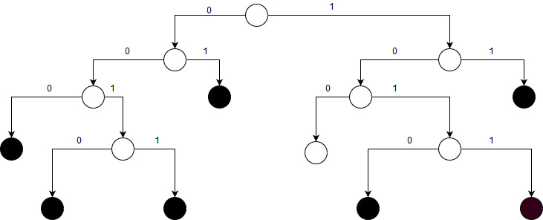
У нас остаётся всего одно свободное место, а нам требуется ещё 3 буквы. Добавить их можно, например, так:
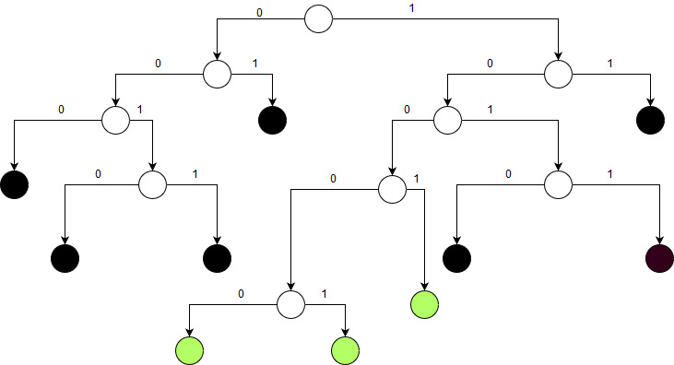
Длины новых путей 5, 5, и 4.

